Informe de Diseño UI/UX — Kleavers
Proyecto Programado I — Diseño de Software · Fase I
Kleavers es una plataforma de coordinación de eventos que centraliza la disponibilidad de equipos, el estado de los eventos activos y la información de clientes. Este informe justifica las decisiones de diseño de interfaz tomadas en Figma, con base en heurísticas de usabilidad, principios de accesibilidad y diseño responsive.

1. Heurísticas de Nielsen aplicadas
1.1 Visibilidad del estado del sistema
El Dashboard mantiene al usuario informado en todo momento sobre el estado operativo: contadores de eventos por categoría, alertas de disponibilidad de inventario y un historial de cambios visible en el detalle de cada evento.
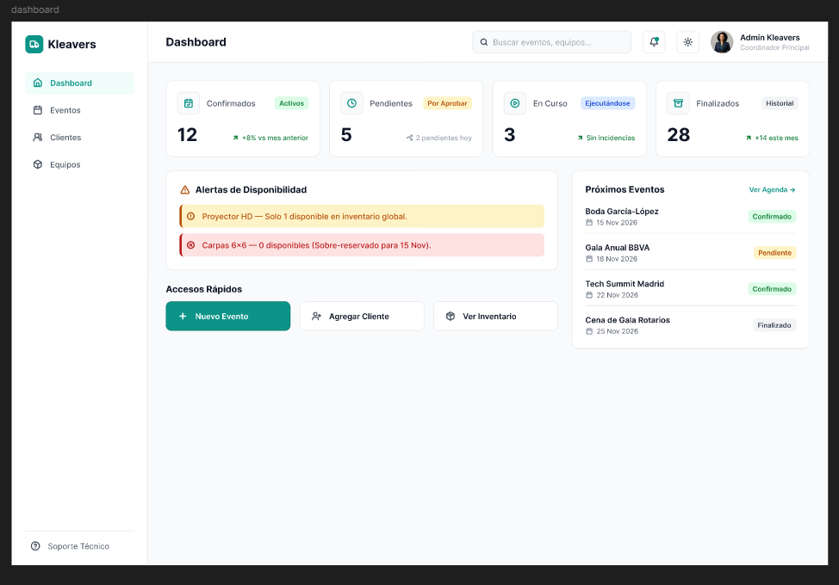
Figura 1. Dashboard — estado del sistema visible en todo momento.
Fundamento: primera de las diez heurísticas de usabilidad de Nielsen, que exige retroalimentación apropiada en un tiempo razonable. Nielsen Norman Group, "10 Usability Heuristics for User Interface Design" (nngroup.com/articles/ten-usability-heuristics).
1.2 Prevención de errores
En el paso 2 de "Crear Evento", el sistema bloquea visualmente la selección de equipos sin disponibilidad y advierte cuando la cantidad solicitada excede el stock, evitando que el usuario cometa el error antes de que ocurra, en lugar de solo notificarlo después.
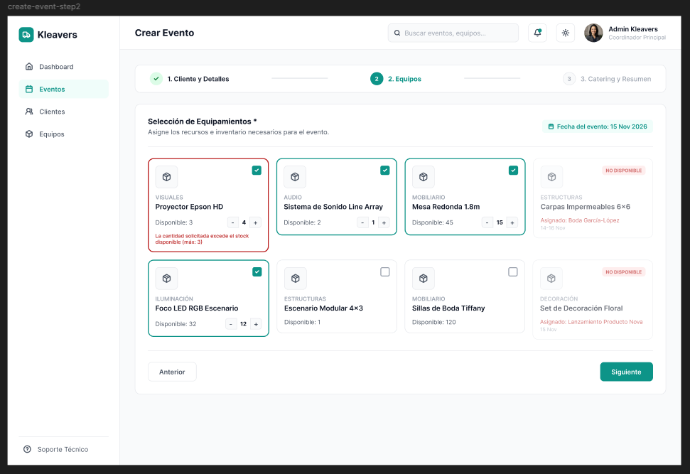
Figura 2. Selección de equipos — bloqueo visual de recursos no disponibles.
Fundamento: heurística de "prevención de errores" de Nielsen. El estudio de Carroll (1984, "Training Wheels") mostró que el grupo con interfaz sin restricciones perdió casi 25% de su tiempo recuperándose de errores que una interfaz restringida hacía inalcanzables.

1.3 Divulgación progresiva (progressive disclosure)
El flujo de creación de eventos se divide en 3 pasos cortos (Cliente y Detalles, Equipos, Catering y Resumen) en lugar de un formulario único y extenso, reduciendo la carga cognitiva en cada pantalla.
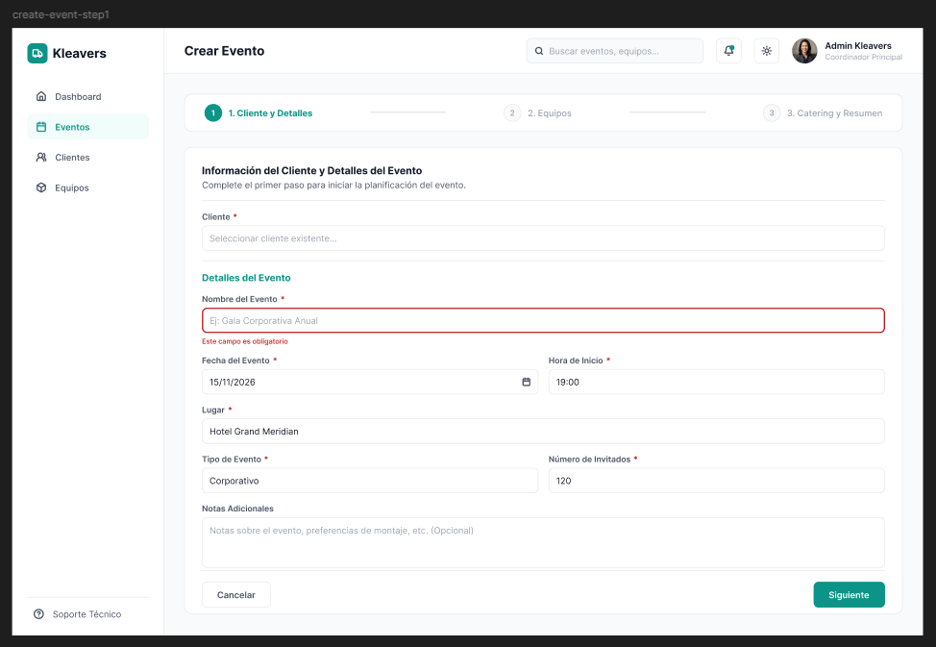  Paso 1: Cliente y Detalles | 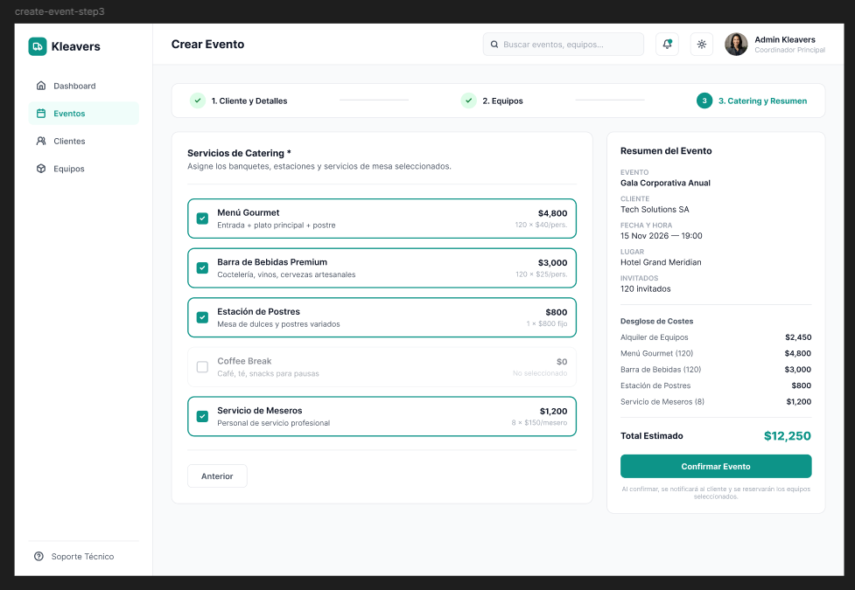  Paso 3: Catering y Resumen
Fundamento: técnica introducida por Jakob Nielsen (1995) para reducir errores en aplicaciones complejas, respaldada por la Ley de Miller (1956), que establece que la memoria de trabajo humana retiene aproximadamente 7±2 elementos a la vez.

2. Accesibilidad
2.1 Uso del color (no como único medio)
Los estados de eventos y equipos (Confirmado, Pendiente, En Curso, No Disponible) siempre combinan color con una etiqueta de texto, permitiendo que usuarios con daltonismo o baja percepción del color comprendan la información igualmente.
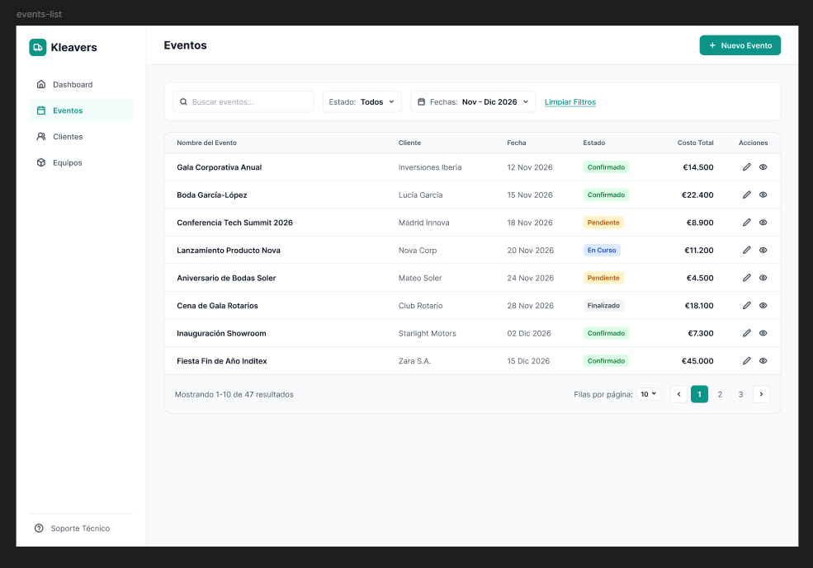
Figura 3. Lista de Eventos — estados comunicados con color + texto.
Fundamento: criterio de éxito WCAG 1.4.1 ("Use of Color", Nivel A), que exige que el color no sea el único medio visual para transmitir información. W3C, "Understanding Success Criterion 1.4.1".
2.2 Contraste de color en modo claro y oscuro
Ambos temas fueron diseñados manteniendo suficiente contraste entre texto y fondo, verificado sobre la paleta documentada en el anexo de colores.
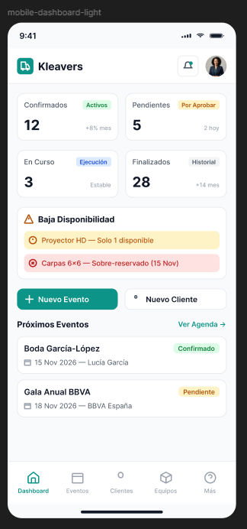  Modo claro | 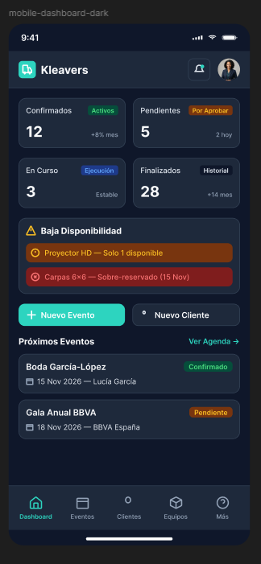  Modo oscuro
Fundamento: criterio de éxito WCAG 1.4.3 (Contraste Mínimo), que exige un ratio de contraste de al menos 4.5:1 entre texto y fondo para que el contenido sea legible por personas con baja visión moderada. W3C, "Understanding SC 1.4.3: Contrast (Minimum)".
2.3 Retroalimentación accesible (toasts y estados vacíos)
Los componentes de feedback (éxito, error, advertencia) combinan color, ícono y texto descriptivo, y los estados vacíos guían al usuario con una acción clara ("Limpiar filtros") en lugar de dejarlo sin salida.
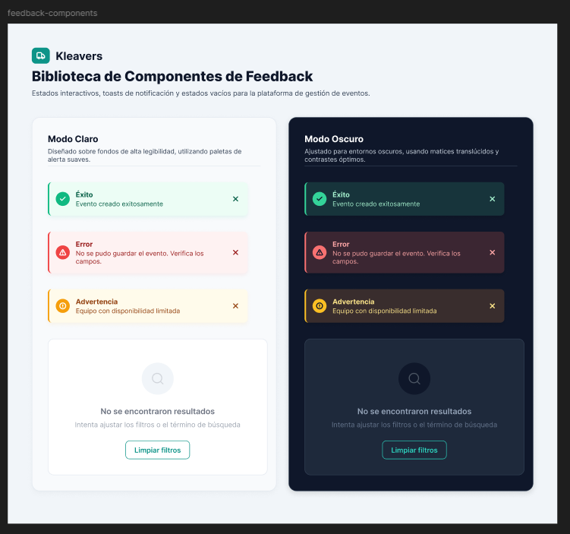
Figura 4. Biblioteca de componentes de feedback — modo claro y oscuro.
Fundamento: heurística de "visibilidad del estado del sistema" (Nielsen) combinada con WCAG 1.4.1, aplicando redundancia de color + ícono + texto en cada notificación.

3. Diseño Responsive
Las tablas de escritorio (eventos, clientes, equipos) se transforman en tarjetas apiladas en la versión móvil, priorizando los datos esenciales y colocando las acciones principales (crear, buscar) al alcance del pulgar en la parte inferior de la pantalla.
Desktop | 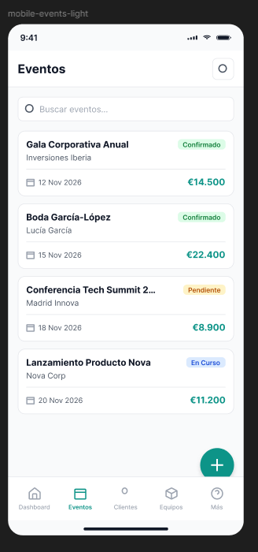  Mobile
Fundamento: filosofía "mobile first" de Luke Wroblewski, según la cual diseñar primero para las restricciones de pantallas pequeñas produce interfaces más simples y priorizadas, que luego se expanden hacia el escritorio. Wroblewski, L. (2011), Mobile First, A Book Apart.
El botón flotante de acción principal y los íconos de acción en las tablas se dimensionaron pensando en la interacción táctil, siguiendo el estándar mínimo de 44×44 puntos para objetivos táctiles.
Fundamento: Ley de Fitts, según la cual el tiempo para alcanzar un objetivo depende de su tamaño y distancia; Apple Human Interface Guidelines recomienda un tamaño mínimo de objetivo táctil de 44×44 puntos. Fitts, P.M. (1954); Apple HIG.

4. Paleta de Colores
La paleta completa, basada en el sistema de color de Tailwind CSS y sus combinaciones de contraste validadas, se encuentra en el documento "Paleta_Colores_Kleavers", incluyendo colores de acento, neutrales para ambos modos y estados semánticos.
Referencias completas: Nielsen Norman Group (nngroup.com/articles/ten-usability-heuristics; nngroup.com/articles/progressive-disclosure) · Carroll, J.M. (1984) · Miller, G.A. (1956), Psychological Review · W3C, WCAG 2.1 SC 1.4.1 y 1.4.3 (w3.org/WAI/WCAG20/Understanding) · Wroblewski, L. (2011), Mobile First, A Book Apart · Fitts, P.M. (1954), Journal of Experimental Psychology · Apple Human Interface Guidelines.

